Газета администрации Зубовского сельсовета
Татарского района Новосибирской области
основана решением 25-ой сессии четвертого созыва от 28.12.2012г.

Совета депутатов

Зубовского сельсовета

ЗУБОВСКИЙ ВЕСТНИК
от 14.04.2020

Читайте в рубрике «Пожарная безопасность»:

- Весенние пожары

- Сжигание мусора

- Уборка территории
- ПАМЯТКА
о мерах пожарной безопасности в весенне-летний пожароопасный период

Учредитель: Наш адрес: 632146, Новосибирская область
администрация МО Татарский район, с.Зубовка, ул. Ленина,5
Зубовского сельсовета телефон 8(38364)54-195
Татарского района
Новосибирской области тираж 10экз.
ВЕСЕННИЕ ПОЖАРЫ
Весной прошлогодняя трава быстро высыхает на солнце и легко загорается от любой искры. Горение сухой травы, мусора, сухостоя – процесс неуправляемый. Остановить хорошо разгоревшийся пожар бывает очень непросто. Нередко от травяных пожаров сгорают дома и надворные постройки.
Причиной травяных пожаров чаще всего становится человеческий фактор, его неосторожное обращение с огнем: оставленный без присмотра костер, брошенный окурок, искра из глушителя мотоцикла или автомобиля и т.д.
Отдел надзорной деятельности и профилактической работы по Татарскому и Усть-Таркскому районам УНДиПР Главного управления МЧС России по Новосибирской области напоминает жителям о необходимости строгого соблюдения элементарных правил пожарной безопасности в весенне-летний пожароопасный период!
- Категорически запрещается сжигать сухую траву и мусор на участках придомовой территории, огородах в частном жилом секторе, а также на территории учреждений и организаций.

В соответствие со статьей 20.4 КоАП РФ за нарушения требований пожарной безопасности предусмотрена следующая ответственность:
1. Нарушение требований пожарной безопасности, -
влечет предупреждение или наложение административного штрафа на граждан в размере от двух тысяч до трех тысяч рублей; на должностных лиц - от шести тысяч до пятнадцати тысяч рублей; на лиц, осуществляющих предпринимательскую деятельность без образования юридического лица, - от двадцати тысяч до тридцати тысяч рублей; на юридических лиц - от ста пятидесяти тысяч до двухсот тысяч рублей.
2. Те же действия, совершенные в условиях особого противопожарного режима, -
влекут наложение административного штрафа на граждан в размере от двух тысяч до четырех тысяч рублей; на должностных лиц - от пятнадцати тысяч до тридцати тысяч рублей; на лиц, осуществляющих предпринимательскую деятельность без образования юридического лица, - от тридцати тысяч до сорока тысяч рублей; на юридических лиц - от двухсот тысяч до четырехсот тысяч рублей.
Очищая от сухой травы и мусора приусадебные участки, упаковывайте отходы в мешки и складируйте их в специально отведенные места для дальнейшей утилизации.
Телефоны экстренных служб: 01 – стационарный телефон;
101- сотовые операторы, 112 – единый номер вызова экстренных оперативных служб.

Начальник Отдела надзорной деятельности и профилактической работы по Татарскому и Усть-Таркскому районам Ю.Л. Филатова

Сжигание мусора…
Не успел снег сойти с земли, как население поспешило навести порядок на своих придомовых территориях. И это очень даже хорошо. Ведь после схода снега, появилось много мусора, который нужно убрать. Но начался неконтролируемый пал растительности, сжигание мусора, разведение костров…с грубыми нарушениями требований пожарной безопасности.
За неделю, в период с 6 по 10 апреля 2020 года сотрудниками Отдела надзорной деятельности и профилактической работы по Татарскому и Усть-Таркскому районам к административной ответственности привлечены 4 гражданина за сжигание травы и мусора. Сжигание мусора осуществлялось в ветреную погоду, вблизи жилых домов и надворных построек.
В соответствие с пунктом 72(1) Правил противопожарного режима в Российской Федерации, утвержденными Постановлением Правительства Российской Федерации №390 от 25.04.2012г., с изменениями от 20 марта 2019г.
- Выжигание сухой травянистой растительности на земельных участках (за исключением участков, находящихся на торфяных почвах) населенных пунктов, землях промышленности, энергетики, транспорта, связи, радиовещания, телевидения, информатики, землях для обеспечения космической деятельности, землях обороны, безопасности и землях иного специального назначения может производиться в безветренную погоду при условии, что:
а) участок для выжигания сухой травянистой растительности располагается на расстоянии не ближе 50 метров от ближайшего объекта защиты;
б) территория вокруг участка для выжигания сухой травянистой растительности очищена в радиусе 25 -30 метров от сухостойных деревьев, валежника, порубочных остатков, других горючих материалов и отделена противопожарной минерализованной полосой шириной не менее 1,4 метра;
в) на территории, включающей участок для выжигания сухой травянистой растительности, не действует особый противопожарный режим;
г) лица, участвующие в выжигании сухой травянистой растительности, обеспечены первичными средствами пожаротушения.
В соответствие со статьей 20.4 КоАП РФ за нарушения требований пожарной безопасности предусмотрена следующая ответственность:
1. Нарушение требований пожарной безопасности, -
влечет предупреждение или наложение административного штрафа на граждан в размере от двух тысяч до трех тысяч рублей; на должностных лиц - от шести тысяч до пятнадцати тысяч рублей; на лиц, осуществляющих предпринимательскую деятельность без образования юридического лица, - от двадцати тысяч до тридцати тысяч рублей; на юридических лиц - от ста пятидесяти тысяч до двухсот тысяч рублей.
2. Те же действия, совершенные в условиях особого противопожарного режима, -
влекут наложение административного штрафа на граждан в размере от двух тысяч до четырех тысяч рублей; на должностных лиц - от пятнадцати тысяч до тридцати тысяч рублей; на лиц, осуществляющих предпринимательскую деятельность без образования юридического лица, - от тридцати тысяч до сорока тысяч рублей; на юридических лиц - от двухсот тысяч до четырехсот тысяч рублей.
Телефоны экстренных служб: 01 – стационарный телефон;
101- сотовые операторы, 112 – единый номер вызова экстренных оперативных служб.

Начальник ОНДиПР по Татарскому и Усть-Таркскому районам УНДиПР ГУ МЧС России по НСО Ю.Л. Филатова

УБОРКА ТЕРРИТОРИИ
В соответствие с пунктом 17.1 Правил противопожарного режима в Российской Федерации, утвержденными Постановлением Правительства Российской Федерации №390 от 25.04.2012г., с изменениями от 20 марта 2019г.
- Правообладатели земельных участков (собственники земельных участков, землепользователи, землевладельцы и арендаторы земельных участков), расположенных в границах населенных пунктов, садоводческих, огороднических или дачных некоммерческих объединений территории садоводства или огородничества обязаны производить регулярную уборку мусора и покос травы.
Границы уборки территорий определяются границами земельного участка на основании кадастрового или межевого плана.
В соответствие со статьей 20.4 КоАП РФ за нарушения требований пожарной безопасности предусмотрена следующая ответственность:
1. Нарушение требований пожарной безопасности, -
влечет предупреждение или наложение административного штрафа на граждан в размере от двух тысяч до трех тысяч рублей; на должностных лиц - от шести тысяч до пятнадцати тысяч рублей; на лиц, осуществляющих предпринимательскую деятельность без образования юридического лица, - от двадцати тысяч до тридцати тысяч рублей; на юридических лиц - от ста пятидесяти тысяч до двухсот тысяч рублей.
2. Те же действия, совершенные в условиях особого противопожарного режима, -
влекут наложение административного штрафа на граждан в размере от двух тысяч до четырех тысяч рублей; на должностных лиц - от пятнадцати тысяч до тридцати тысяч рублей; на лиц, осуществляющих предпринимательскую деятельность без образования юридического лица, - от тридцати тысяч до сорока тысяч рублей; на юридических лиц - от двухсот тысяч до четырехсот тысяч рублей.
Телефоны экстренных служб: 01 – стационарный телефон;
101- сотовые операторы, 112 – единый номер вызова экстренных оперативных служб.
Начальник ОНДиПР по Татарскому и Усть-Таркскому районам УНДиПР ГУ МЧС России по НСО Ю.Л. Филатова

ПАМЯТКА
о мерах пожарной безопасности в весенне-летний пожароопасный период
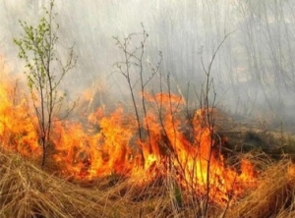
В связи с наступлением весенне-летнего периода, повышением температуры окружающей среды, ежегодно отмечается увеличение количества пожаров, погибших и травмированных при пожарах людей. Как правило, в этот период происходит несанкционированное сжигание сухой травы, мусора.
В целях недопущения трагедии следует обратить особое внимание на соблюдение следующих требований пожарной безопасности:
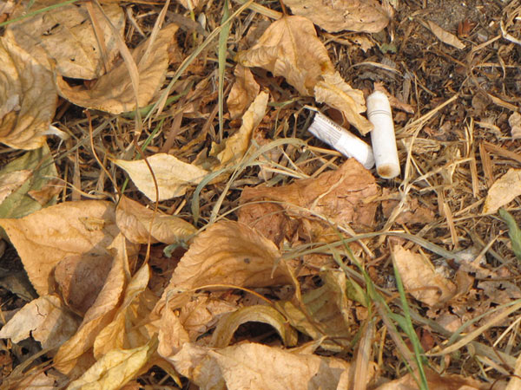
- не бросайте не затушенные окурки и спички в траву;
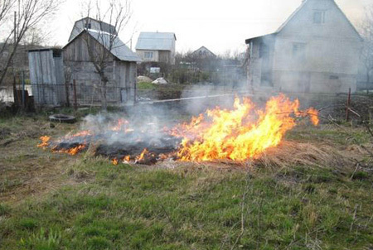
- не разводите костры вблизи зданий и сооружений, а также в лесопарковых зонах;
- не оставляйте брошенными на улице бутылки, битые стекла, которые превращаясь на солнце в линзу, концентрирует солнечные лучи до спонтанного возгорания находящейся под ней травы;
- не пользуйтесь мангалами и другими приспособлениями для приготовления пищи;
- не оставляйте промасленный или пропитанный бензином, керосином и иными горючими веществами обтирочный материал;
- не пользуйтесь пиротехническими изделиями;
- строго пресекайте шалость детей с огнем.
Что делать, если вы оказались в зоне пожара:
1. Почувствовав запах дыма или обнаружив пожар, выясните, что горит, на какой площади, какова опасность распространения пожара. Если ли в зоне движения огня вы обнаружите пострадавших, то примите меры по их эвакуации в безопасное место. О случившемся сообщите в пожарную охрану по телефону 101 или 112. Оцените ситуацию, стоит ли пытаться потушить огонь самостоятельно или лучше поспешить за помощью. Это необходимо сделать даже в том случае, если пожар удалось потушить, так как возможно возобновление горения.
2. Выходите из опасной зоны быстро, перпендикулярно к направлению движения огня, используя открытые пространства. Вал низового огня лучше всего преодолевать против ветра, укрыв голову и лицо одеждой: при этом следует учесть ширину распространения низового огня и трезво оценить возможность преодоления вами этой полосы.
3. Выйдя на открытое пространство, дышите воздухом возле земли – там он менее задымлен, рот и нос прикройте ватно-марлевой повязкой или тряпкой.
4. Наиболее простые способы тушения: залить огонь водой из ближайшего водоема, засыпать песком либо нанести резкие скользящие удары по кромке огня зелеными ветками с отбрасыванием углей на выгоревшую площадь.
ПОМНИТЕ, что неумелое обращение с огнем приводит к человеческим жертвам и материальному ущербу. Лица, виновные в нарушении правил пожарной безопасности, в зависимости от характера нарушений и их последствий, несут административную или уголовную ответственность.
Заместитель начальника ПЧ 116 Е.А. Ясьмо

